Проводите своевременную очистку снега
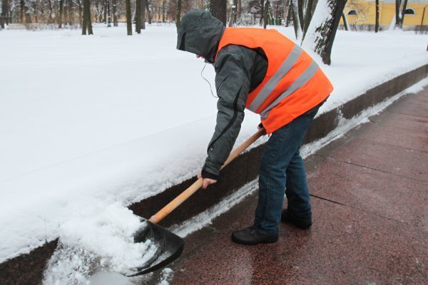
Зима взяла в свой руки бразды правления и покрыла землю снежным покрывалом. В связи с ухудшением погодных условий в виде колебания температуры, выпадения большого количества осадков и образования гололеда государственное учреждение «Кореличский центр гигиены и эпидемиологии» всем субъектам хозяйствования всех форм собственности напоминает следующее:
Тротуары и пешеходные зоны, крыльцо и ступеньки зданий и сооружений в зимнее время должны ежедневно и по мере необходимости очищаться от снега, наледи и посыпаться противогололедными средствами, разрешенными к применению в порядке, установленном законодательством Республики Беларусь – п.7.2 санитарных норм, правил и гигиенических нормативов «Гигиенические требования к содержанию территорий населенных пунктов и организаций», утвержденные Постановлением Министерства здравоохранения Республики Беларусь 01.11.2011 №11

